**ВИЗИТНАЯ КАРТОЧКА СПОРТИВНОГО КЛУБА «ЮНИОР»**

**МБОУ «Струковская СОШ»**

**Школьный спортивный клуб**

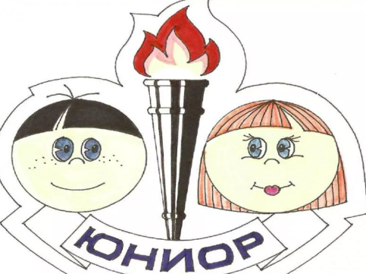 **«Юниор» - 1.09.2015г.**

**Руководитель клуба – Жумабаева Кенжебике Кенжевна**

**т/ф: 8 (3532) 39-49-81, E-mail: Strukovskaychkola@yandex.ru**

**Куратор клуба – Шкуцко Мария Сергеевна**

**Стр. на школьном сайте:** [**https://sh-strukovskaya-r56.gosweb.gosuslugi.ru/**](https://sh-strukovskaya-r56.gosweb.gosuslugi.ru/)

**Наш девиз:**

***«Единства тела и души для здоровья хорошо»***

**Направление деятельности:**

***Клуб является структурным подразделением отделения дополнительного образования детей школы, реализующие следующие направленности:***

* **Физкультурно-оздоровительная**
* **Интеллектуальная**

**Участие клуба «Юниор» в основных направлениях организации воспитания и социализации обучающихся школы:**

* **Пропаганда здорового образа жизни, личностных и общественных ценностей физической культуры и спорта;**
* **Формирование у детей ранней мотивации и устойчивого интереса к укреплению здоровья, физическому и спортивному совершенствованию;**
* **Вовлечение занимающихся в систематические занятия физической культуры и спортом;**
* **Совершенствование организации различных форм физкультурно-оздоровительной и спортивно-массовой работы с детьми и подростками;**
* **Воспитание у обучающихся чувства гордости за свое образовательное учреждение, развитие культуры и традиций болельщиков спортивных команд.**